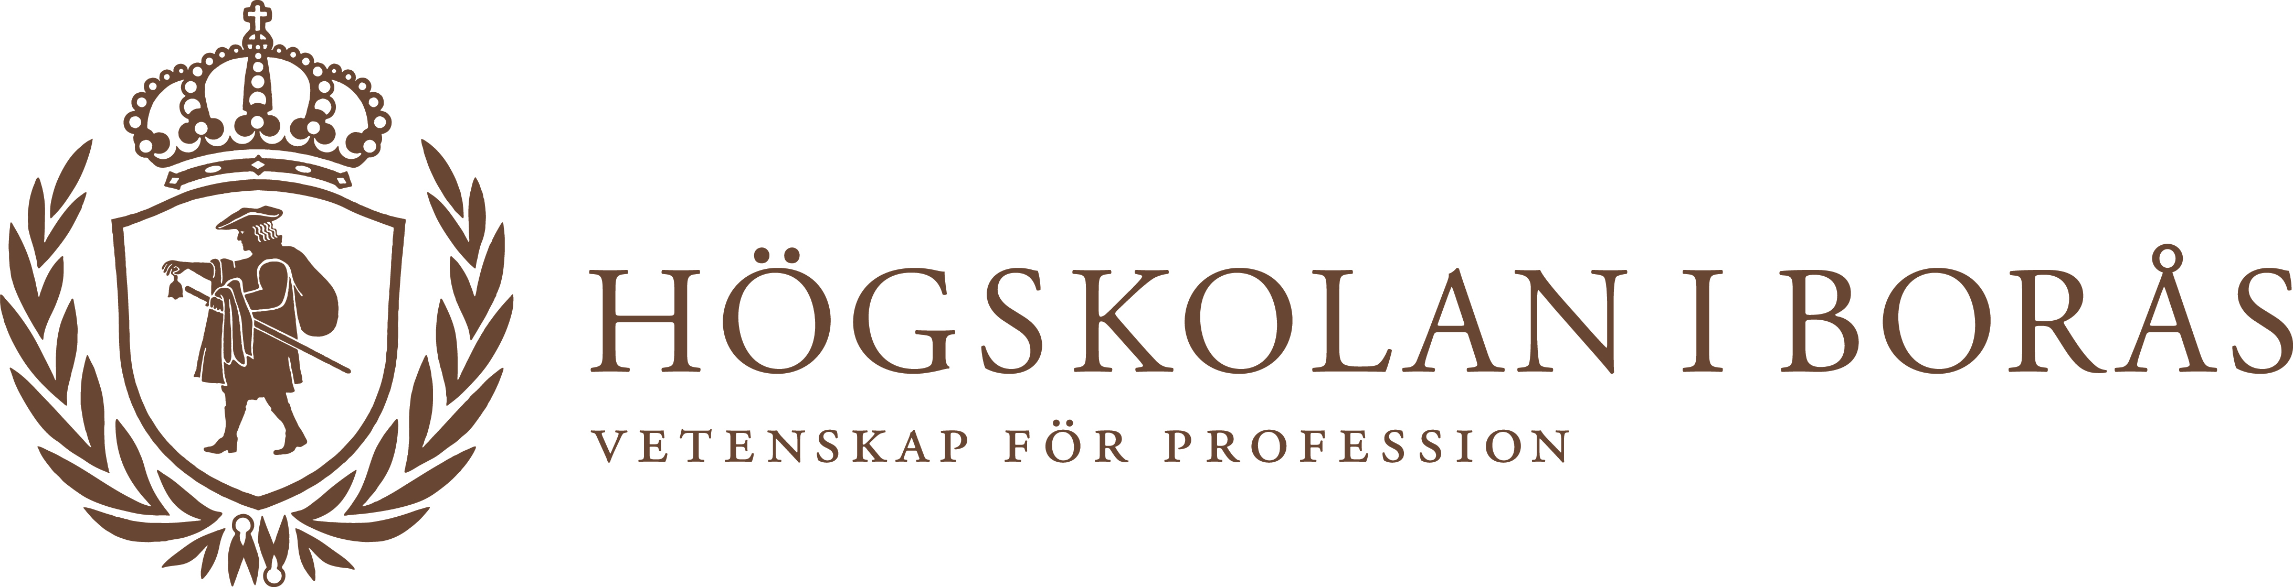 



Pressmeddelande 2013-03-07

**Joakim Jardenberg vinnare av Sociala medier-priset 2013**

**Den allra första mottagaren av Sparbanksstiftelsen Sjuhärads sociala medier-pris är Joakim Jardenberg, en digital profil som bland annat jobbar som rådgivare i internetfrågor åt flera stora företag. Sociala medier-priset är ett nyinstiftat stipendium på 100 000 kronor som finansieras av Sparbanksstiftelsen Sjuhärad i samarbete med Högskolan i Borås och Borås Stad.**

Sparbanksstiftelsen Sjuhärads sociala medier-pris ges till personer eller grupper som gjort ”väsentliga insatser sett ur ett samhällsutvecklingsperspektiv inom sociala medier”. Joakim Jardenberg får priset bland annat för sitt ”ihärdiga och uthålliga arbete för öppenhet och transparens”.

– Det var en rejäl överraskning! Det är i allra högsta grad ett substantiellt pris. Det gör mig extra glad, det är ett erkännande, säger Joakim Jardenberg.

Joakim är idag rådgivare i internetfrågor åt flera stora företag och tidningen Internetworld har listat honom som en av tio digitala profiler som statsministern bör lyssna på. Han har sedan tidigt 90-tal varit med och ”internetifierat” Sverige, bland annat genom att starta upp aftonbladet.se, han bloggar frekvent och generöst på jardenberg.se och jobbar till stor del ideellt.

**Juryns motivering för att Joakim Jardenberg tilldelas Sparbanksstiftelsen Sjuhärads sociala medier-pris 2013:**- för ett ihärdigt och uthålligt arbete för öppenhet och transparens,   
- för sitt brinnande intresse för användning och utveckling av sociala medier inom offentlig sektor,   
- för sitt mod att använda sig själv som exempel,   
- för sin stora pedagogiska förmåga när han delar sin kunskap,   
- för att vara en inspiratör och folkbildare i det nya digitala landskapet

**Sparbanksstiftelsens Sociala medier-pris**Stipendiet på 100 000 kronor finansieras av Sparbanksstiftelsen Sjuhärad i samarbete med Högskolan i Borås och Borås Stad. Det nyinstiftade priset ska gå till personer eller grupper som gjort ”väsentliga insatser sett ur ett samhällsutvecklingsperspektiv inom sociala medier”. I juryn sitter Lotta Johansson, Sparbanksstiftelsen Sjuhärad, Bengt K Å Johansson, Sparbanksstiftelsen Sjuhärad, Marie Ingvarsson, Borås Stad, Göran Björklund, Borås Stad, Jan Nolin, Högskolan i Borås, Mathias Klang, Högskolan i Borås och Stefan Eklund, Borås Tidning

Vinnaren tillkännages vid Mediedagarna (MEG) den 7-8 mars 2013 vid Svenska Mässan i Göteborg.

Utdelning av priset sker sedan tisdagen den 14 maj 2013 vid konferensen Mötesplats Sociala Medier som Borås Stad och Högskolan i Borås årligen anordnar.

**Kontaktpersoner:**Margareta Lundberg Rodin, prefekt på Institutionen Biblioteks- och informationsvetenskap/Bibliotekshögskolan vid Högskolan i Borås, Tfn: 033-435 44 13, [margareta.lundberg_rodin@hb.se](mailto:margareta.lundberg_rodin@hb.se)  
Joakim Jardenberg, Tfn: [0735-187700](mailto:0735-187700), [joakim@jardenberg.com](mailto:joakim@jardenberg.com) <http://jardenberg.se>